Nytårs Tapas

 Luksus Luksus Luksus **Ostemandens Tapas**

**Forret:**

**1 stk. hawai laks fra Kildens røgeri + hånd pillede rejer**

Rugbrød **fra Bager Groes i Løgstør**

smør (øko Thise)

**Hovedret:**

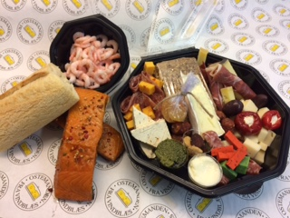4 slags kød/pålæg **fra Mester Slagteren i Løgstør**

6 lækre oste **Fra Ostemanden**

Tilbehør 4-6 slags

Knækbrød fra **Grangården** og flutes

**Dessert:**

**Bendertærte m/vanilje creme**

**Skal bestilles senest d. 16 dec. 98 683001**

**Afhentes på lageret i Vindblæs**

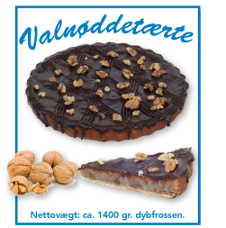**d.31/12 mellem kl 12 og 14**

225,- **pr.pers.**

**Stationsvej 21, Vindblæs**

**Se øvrige salgssteder på vores hjemmeside**

**Besøg** [**www.ostemanden.dk**](http://www.ostemanden.dk) **eller på Facebook.**

Nytårs Tapas

 Luksus Luksus Luksus **Ostemandens Tapas**

**Forret:**

**1 stk. hawai laks fra Kildens røgeri + hånd pillede rejer**

Rugbrød **fra Bager Groes i Løgstør**

smør (øko Thise)

**Hovedret:**

4 slags kød/pålæg **fra Mester Slagteren i Løgstør**

6 lækre oste **Fra Ostemanden**

Tilbehør 4-6 slags

Knækbrød fra **Grangården** og flutes

**Dessert:**

**Bendertærte m/vanilje creme**

**Skal bestilles senest d. 16 dec. 98 683001**

**Afhentes på lageret i Vindblæs**

**d.31/12 mellem kl 12 og 14**

225,- **pr.pers.**

**Stationsvej 21, Vindblæs**

**Se øvrige salgssteder på vores hjemmeside**

**Besøg** [**www.ostemanden.dk**](http://www.ostemanden.dk) **eller på Facebook.**

Nytårs Tapas

 Luksus Luksus Luksus **Ostemandens Tapas**

**Forret:**

**1 stk. hawai laks fra Kildens røgeri + hånd pillede rejer**

Rugbrød **fra Bager Groes i Løgstør**

smør (øko Thise)

**Hovedret:**

4 slags kød/pålæg **fra Mester Slagteren i Løgstør**

6 lækre oste **Fra Ostemanden**

Tilbehør 4-6 slags

Knækbrød fra **Grangården** og flutes

**Dessert:**

**Bendertærte m/vanilje creme**

**Skal bestilles senest d. 16 dec. 98 683001**

**Afhentes på lageret i Vindblæs**

**d.31/12 mellem kl 12 og 14**

225,- **pr.pers.**

**Stationsvej 21, Vindblæs**

**Se øvrige salgssteder på vores hjemmeside**

**Besøg** [**www.ostemanden.dk**](http://www.ostemanden.dk) **eller på Facebook.**

Nytårs Tapas

 Luksus Luksus Luksus **Ostemandens Tapas**

**Forret:**

**1 stk. hawai laks fra Kildens røgeri + hånd pillede rejer**

Rugbrød **fra Bager Groes i Løgstør**

smør (øko Thise)

**Hovedret:**

4 slags kød/pålæg **fra Mester Slagteren i Løgstør**

6 lækre oste **Fra Ostemanden**

Tilbehør 4-6 slags

Knækbrød fra **Grangården** og flutes

**Dessert:**

**Bendertærte m/vanilje creme**

**Skal bestilles senest d. 16 dec. 98 683001**

**Afhentes på lageret i Vindblæs**

**d.31/12 mellem kl 12 og 14**

225,- **pr.pers.**

**Stationsvej 21, Vindblæs**

**Se øvrige salgssteder på vores hjemmeside**

**Besøg** [**www.ostemanden.dk**](http://www.ostemanden.dk) **eller på Facebook.**